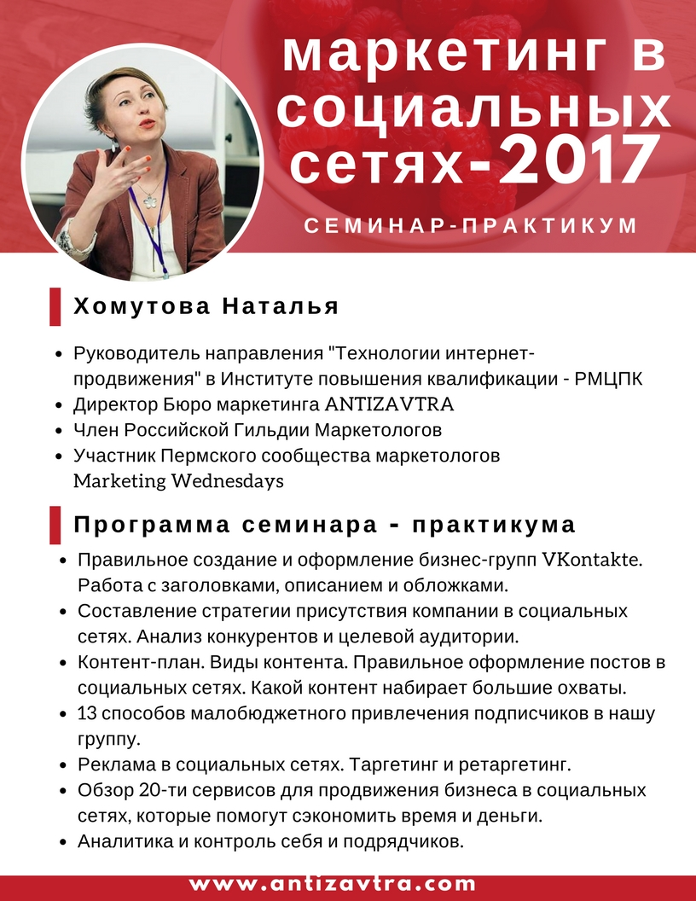
Уважаемые предприниматели!
Приглашаем Вас на семинар-практикум «Маркетинг в социальных сетях – 2017». Семинар будет проходить по адресу: с.Уинское, ул. Дальняя, д.19, Уинский филиал ГАПОУ «Краевой политический колледж», 6 июня 2017 года, начало в 10-00. Обучение бесплатно.
Запись на курсы на E-mail: fond-gorbunova@yandex.ru
Контактный телефон: 8-3425923486

